陕西农机补贴手机APP操作流程

一、用户端注册登录流程

购机者使用手机浏览器，扫描二维码下载“陕西农机补贴APP”，用户首次登录，点击“免费注册”，输入手机号和验证码，以及常用密码进行注册。注册完成后，在登录页面输入手机号和密码进行登录。

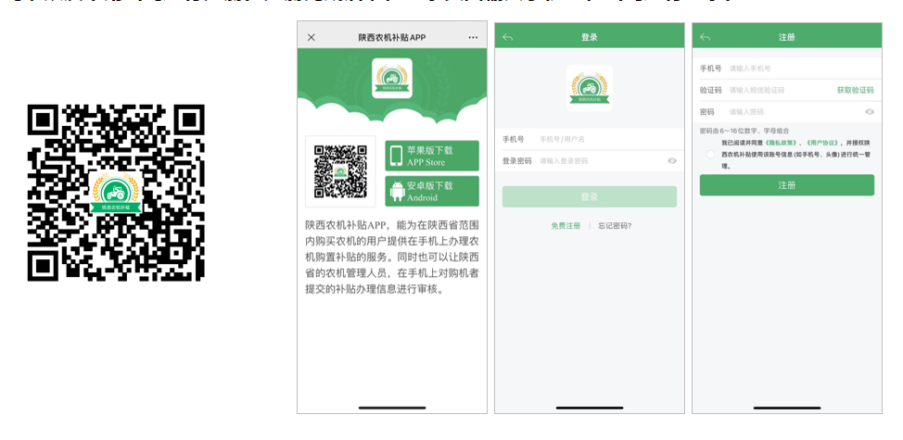

二、用户端实名认证

**1、个人实名认证**

个人用户点击“个人实名”，上传“本人身份证照片”，系统自动识别个人信息，点击“保存”完成个人身份认证。

**2、合作经济组织实名认证**

组织用户点击“组织实名”，按照系统提示上传“营业执照照片”和”法人身份证照片”，系统识别相关信息，核验无误后点击保存，完成组织认证。

(注意：1.是否识别错误，若错误，需要手动修改成正确信息；2.一个手机号只能绑定一个身份证号，未申请补贴和所有申请均已作废的申请者可以自己修改绑定的身份证号，若已有申请补贴，申请者自己无法解除绑定。)

三、用户端申请流程

**方式一：有二维码办理（三合一机具办理入口）**

点击“购置补贴申请”，选择“有二维码办理入口”

**1、选择身份，身份信息录入。**个人：选择个人购机者申请 （经济合作组织：选择组织购机申请）核对个人（组织）信息，对着申请者（法人）本人拍照，并选择补贴所属“镇街”，点击下一步。**2、机具信息录入。**“扫描二维码添加机具信息”，通过扫描农机铭牌上的二维码，系统自动获取机具信息，牌证机具需填写“牌照号”、“登记证书编号”。**上传机具相关照片。**牌证机具：需录入“牌证号”、“登记证书编号”，上传“身份证+二维码铭牌合影”、“行驶证照片”。非牌证机具：只需上传“身份证+二维码铭牌合影”。**监理信息比对。**信息填写完成后，点击“监理牌证核验”，核验通过，可“提交补贴申请”；核验失败，显示不一致信息，需要修改不一致信息。**上传发票照片。**“监理牌证核验”完成后，点击确认，上传发票照片。系统可快速识别购机日期和销售总价，检查是否识别正确，若有误，需修改成正确的信息。**确认提交。**确认信息都填写无误后，点击“提交”按钮，显示“申请成功”即可。

**方式二：无二维码办理（非三合一机具办理入口）**

点击“购置补贴申请”，选择“无二维码办理入口”

**1、选择身份，身份信息录入。**个人：选择个人购机者申请 （经济合作组织：选择组织购机申请），核对个人（组织）信息，对着申请者（法人）本人拍照，并选择补贴所属“镇街”，点击下一步。**2、机具信息录入。**录入“出厂编号”，点击“查询”，调取机具相关信息。（多台机具添加：同一厂家同型号机具多台添加，点击出厂编号下的“添加更多机具”，进入出厂编号页面，勾选要申请的机具出厂编号，添加其他机具，点击“确定”）。**上传发票照片。**在发票信息栏内，上传发票照片，选择购机日期和填写销售总价（必须与发票信息一致）。**提交申请。**确认以上信息都填写无误后，点击“提交”按钮，显示“申请成功”即可。

四、注意事项

1、原则上“谁提交的申请，谁修改”。

2、身份证号、出厂编号、登记证书编号不允许修改。

3、其它信息可以修改**，**仅能修改三次，购机申请者不能自行作废申请，请谨慎操作。

眉县农机补贴咨询服务电话：0917-8997801